Návrat prémiových restaurací:
Lidé míří za gastro zážitky, i když stojí víc
17. dubna 2024 – Oborem gastro služeb se v úvodu roku prohnala vlna skokového zdražování způsobená změnami DPH. Březnové ceny v gastru jsou navzdory klesající inflaci v průměru o 8 % vyšší než před rokem. Přesto to neznamená, že by lidé na návštěvy gastro podniků zanevřeli. Naopak. Pouze je znát, že si mnohem svědomitěji vybírají, za co své peníze utratí. Vyplývá to ze zjištění společnosti Dotykačka, jejíž pokladní systém používá největší počet tuzemských gastro zařízení.
Souhrnné tržby gastro podniků dosáhly za první kvartál letošního roku srovnatelných hodnot jako v loňském prvním čtvrtletí. Vzhledem k meziroční 8% inflaci to ovšem znamená reálný pokles. Důvodů, proč ceny rostou v gastru víc než jinde, je hned několik. Přesto ne vše provozovatelé promítají do výsledných cen. „I přes tlaky, kterým restauratéři čelí ze strany růstu mezd, inflačních doložek ve smlouvách a skokového růstu DPH na čepované pivo a další nápoje, se daří držet oborovou inflaci pod úrovní 10 procent,“ komentuje makroekonom Štěpán Křeček.
Nejzásadnější propad v tržbách zaznamenaly diskotéky a noční kluby. Za uplynulé tři měsíce jejich obrat meziročně klesl o 16 procent.
„Jde o dlouhodobý trend, který pozorujeme už víc než rok. Podniky orientované na noční život a tanec už zdaleka tolik netáhnou. Lidé změnili své chování a na místo večerních výprav mnohem častěji vyrážejí posedět s přáteli už v odpoledních hodinách. Oblíbili si zejména kavárny, kam se za poslední roky částečně přesunula i konzumace alkoholu,“ přibližuje ředitel Dotykačky Petr Menclík.
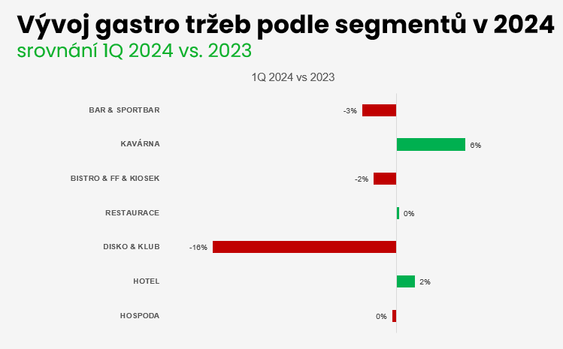
Zdroj: Dotykačka
Čím lepší restaurace, tím vyšší tržby
Restaurace svými tržbami odpovídají průměru celého gastra. Ovšem pouze na první pohled. „Je velký rozdíl, jestli se jedná o průměrnou restauraci nebo prémiový podnik,“ upozorňuje Petr Menclík. „Zatímco průměrné restaurace opravdu odpovídají průměru, tzv. ‚lepší‘ restaurace zažívají renesanci a jejich výsledky dalece překonávají všechny ostatní gastro segmenty.“
Ze zjištění Dotykačky vyplývá, že právě prémiovým restauracím vzrostly kvartální tržby meziročně o 11 %. To je prakticky dvojnásobek ve srovnání s kavárnami, které se jinak v rámci gastra tváří jako nejúspěšnější koncept.
Tento vývoj se navíc netýká pouze Prahy nebo velkých měst. „Kvalitní gastronomie se v rámci proměny celého oboru rozšířila napříč celou republikou. Zatímco dřív byly v malých obcích maximálně ‚čtyřkové‘ hospody, v současnosti už i v menších městech můžou prosperovat sofistikovanější podniky – ať už jde o restaurace, kavárny nebo bistra. Lidé jsou ochotní si za kvalitu připlatit a díky tomu už nemusí dojíždět za gastro zážitky tak daleko,“ říká Luboš Kastner, člen představenstva Hospodářské komory a zástupce gastronomů v řadě institucí.
Z výše uvedeného ovšem nepřímo vyplývá, že co si lidé připlatí například při večeřích nebo během slavnostnějších obědů, to s ohledem na neměnící se souhrnné tržby chybí jinde. Jednou z oblastí, která prochází změnou, jsou všední obědy. Jejich podíl na celkových tržbách gastra mírně klesá a mění se i skladba toho, co si lidé kupují.
K obědu méně nápojů i polévek
Zatímco v roce 2019 tvořily prodeje hlavních jídel během obědů 38,1 % tržeb, v současnosti je to 36,5 %. Každé procento přitom hraje zásadní roli. Poklesy obědových tržeb o několik procentních bodů jsou patrné i u studených nealkoholických nápojů a kávy. Na ústupu jsou i polévky.
„Je vidět, že lidé se snaží šetřit tím, že si během oběda nedají třeba nápoj nebo polévku. Zčásti na tom má podíl i využívání rozvozových služeb, kdy si zákazníci mnohdy objednávají pouze jídlo,“ komentuje ředitel Dotykačky Petr Menclík.
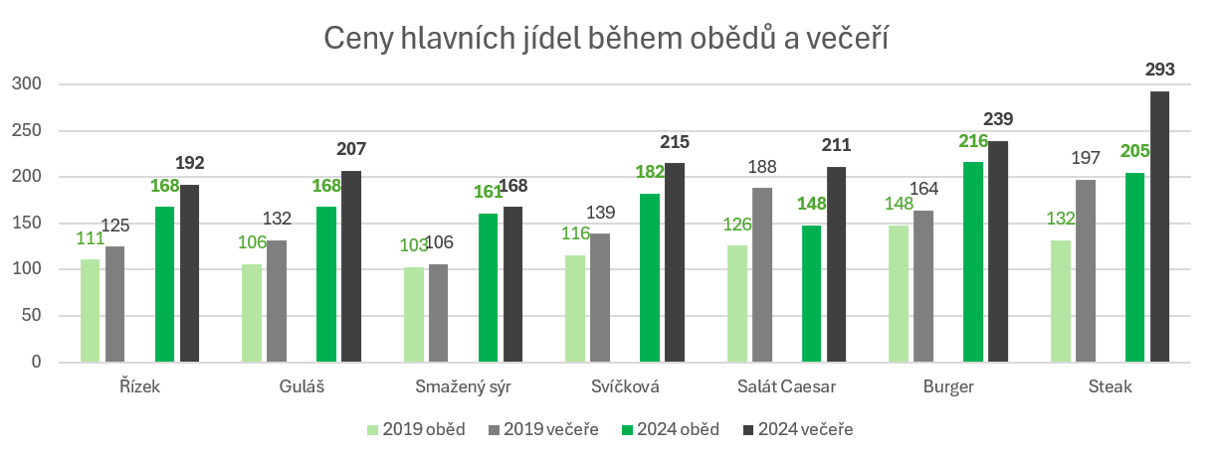
Zdroj: Dotykačka
Průměrná obědová útrata v restauraci je nyní 224 korun, bezmála o 70 korun víc než v roce 2019. Obědová nabídka v restauracích tak za uplynulých pět let zdražila o 44 %. Ještě výrazněji se zvedly ceny samotných hlavních jídel nabízených v poledních menu.
Z analýzy Dotykačky mimo jiné vyplývá, že lidé v čase obědů postupně upouští od české klasiky, a pokud jim to finance dovolují, dopřávají si častěji zdravější jídla.
Nadprůměrné teploty a Velikonoce restartovaly gastro v regionech
Podíváme-li se pouze na období posledních týdnů, je znát, jak se v tržbách gastro podniků pozitivně projevil nadprůměrně teplý nástup jara. V březnu díky tomu výrazně stouply tržby hospodám, hotelům (lidé už nejezdili za sněhem, ale naopak za sluncem) a restauracím – opět zejména těm lepším, které si meziročně polepšily až o 14 %.
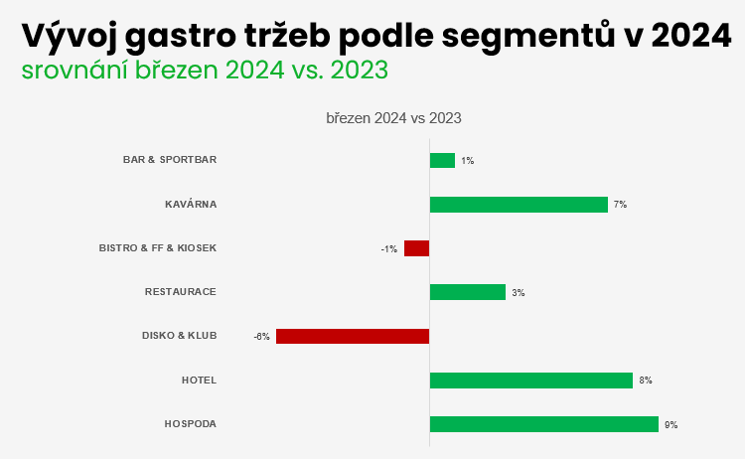
LEPŠÍ RESTAURACE
+14 %

Zdroj: Dotykačka
„Velikonoce letos opravdu zafungovaly dokonale. Moje rada provozovatelům gastro podniků tedy zní: udělejte si Velikonoce nejlépe každý den! Slavte speciální nabídkou mezinárodní den vajec, výročí letu do vesmíru… Každá zajímavá příležitost má potenciál vylákat lidi z obýváku a chodit do gastra ve skupině. To je zásadní rozdíl oproti objednávkám na dálku, kdy si lidé objednávají jen pro sebe. V restauraci jsou mnohem radši ve větším počtu,“ říká Luboš Kastner.
Oblíbené kavárny si zachovaly stabilní tempo růstu. Teplé počasí prospělo i nočnímu životu. Diskotéky i kluby sice nadále zůstávaly v propadu, ale ve srovnání s kvartálními výsledky nebyl březnový meziroční pokles tržeb zdaleka tak výrazný.
Středočeši tentokrát nevyjeli do Krkonoš?
V úvodu jara se nejvíc dařilo podnikům ve Středočeském kraji, na Vysočině a na jižní Moravě. V těchto lokalitách březnové tržby meziročně stouply až o 10 %. Naopak v Praze a Libereckém kraji došlo k meziročnímu poklesu v jednotkách procent.
V podstatě to ilustruje vývoj v celém prvním čtvrtletí, kde poněkud nezvykle dosahovaly nejvyšších tržeb podniky ve zmíněném Středočeském kraji, zatímco Liberecký kraj, kam obvykle o jarních prázdninách míří spousta lidí, se propadal do mínusových hodnot.
„Důvody, proč tomu tak bylo, můžeme jen odhadovat. Nicméně při pohledu na mapu se nabízí zamyšlení, jestli část Středočechů a Pražanů kvůli špatným sněhovým podmínkám nezrušila své prázdninové pobyty na horách a jestli raději nezůstali doma, případně nevýletovali jen po blízkém okolí. To by vysvětlovalo, proč v Libereckém kraji došlo meziročně k nezvyklému poklesu a ve středních Čechách naopak k významnému nárůstu,“ spekuluje Petr Menclík.
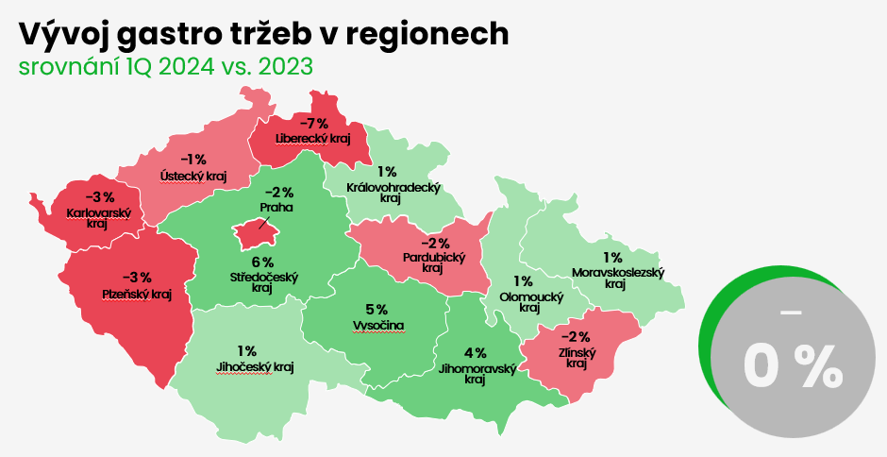
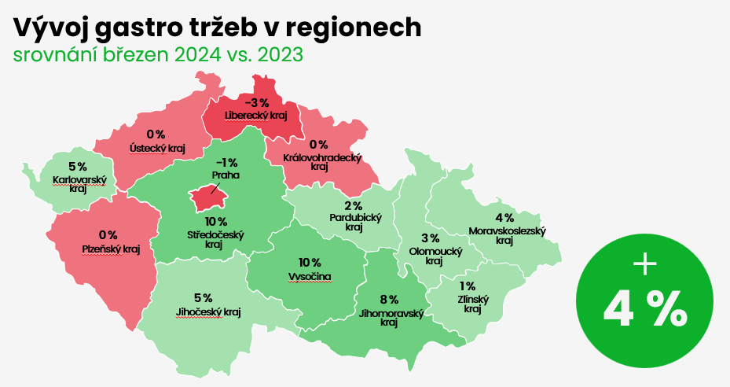
Zdroj: Dotykačka
Kontakt pro média:
Věra Kubátová | PR & Media konzultant
E-mail: vera.kubatova@dotykacka.cz | media@dotykacka.cz
Mobil: +420 775 708 019
Dotykačka ČR s.r.o. je poskytovatelem řešení a služeb v oblasti pokladních systémů pro malé a střední podnikatele v oblastech horeka, obchodu a služeb. Společnost vznikla v roce 2017 a navázala na činnost společnosti Dotykačka, s.r.o., která působila na českém trhu od roku 2015. Z dynamicky se rozvíjejícího start-upu postupně vznikl jeden z evropských lídrů na trhu moderních pokladních systémů.
Dotykačka aktuálně provozuje na třech trzích víc než 20 tisíc pokladen a naplňuje svou misi šetřit podnikatelům čas a peníze, aby se oni mohli naplno věnovat svému podnikání. Poskytuje spolehlivé nástroje, které usnadňují digitalizaci procesů ve firmách a zefektivňují jejich řízení i rozvoj. Hodí se do každého pohostinství, prodejny či zařízení poskytující služby.
V roce 2016 se firma zařadila mezi Českých 100 Nejlepších. Dotykačka poskytuje v zahraničí svoje služby také pod značkou Dotypos. Více informací viz www.dotykacka.cz.

